PKP Polskie Linie Kolejowe S.A.
Biuro Komunikacji i Promocji
Targowa 74, 03 - 734 Warszawa
tel. + 48 22 473 30 02
fax + 48 22 473 23 34
rzecznik@plk-sa.pl
www.plk-sa.pl
Kraków, 26 marca 2018 r.
Informacja prasowa
Wzrośnie poziom bezpieczeństwa na trasie Kraków – Katowice

Budowa wiaduktów m.in. w Krzeszowicach i przejść pod torami, to niektóre z prac
na modernizowanej linii Kraków – Katowice. PKP Polskie Linie Kolejowe S.A. kontynuują inwestycje na odcinku od Jaworzna Szczakowej do Krakowa. Efektem inwestycji będą m.in. krótsze podróże, wygodniejsza obsługa na stacjach
i przystankach oraz wzrost poziomu bezpieczeństwa w ruchu kolejowym i drogowym.

Na modernizowanej trasie PKP Polskie Linie Kolejowe S.A. zwiększą prędkość pociągów
do 160 km/h.

– Prace na linii kolejowej między stolicami województwa małopolskiego i śląskiego to jedna z oczekiwanych inwestycji, które stwarzają nowe, lepsze możliwości podróży
w aglomeracjach oraz między regionami i miastami. Dzięki realizacji projektów
z Krajowego Programu Kolejowego tworzymy spójną sieć kolejową, czyli zyskują pasażerowie oraz zapewnione są coraz lepsze warunki przewozu towarów – powiedział Andrzej Adamczyk, minister infrastruktury.

PKP Polskie Linie Kolejowe S.A. poza skracaniem podróży i poprawą komfortu obsługi podróżnych zapewniają także wzrost poziomu bezpieczeństwa.

– Prace na odcinku od Jaworzna Szczakowej do Krakowa obejmują tory, perony, urządzenia sterowania ruchem kolejowym, sieć trakcyjną, a także wiadukty oraz przejścia i przejazdy kolejowo-drogowe. Tylko między Trzebinią a Krzeszowicami będą trzy wiadukty drogowe, które poza zwiększeniem poziomu bezpieczeństwa w ruchu kolejowym, istotnie usprawnią system komunikacji w Trzebini, Woli Filipowskiej, Krzeszowicach – mówi Arnold Bresch z Zarządu PKP Polskich Linii Kolejowych S.A.

Szybko nad torami dwustumetrowym wiaduktem w Krzeszowicach
W Krzeszowicach wiadukt na ul. Daszyńskiego zastąpi przejazd kolejowo-drogowy. Kierowcy oraz piesi unikną oczekiwania na otwarcie rogatek. Sprawne prace przy przybudowie wiaduktu zapewnia specjalna maszyna – palownica. Wykonanych będzie 110 pali żelbetowych
o średnicy 80 cm i długości 10 m i 11 m. Stworzą podstawę fundamentów 11 podpór wiaduktu. Później, dziesięcioprzęsłowa, 213 m przeprawa nad torami zapewni bezkolizyjny przejazd pociągów i samochodów. Na wiadukcie będą dwa 3,5 m pasy ruchu dla samochodów. Piesi skorzystają z bezpiecznych 1,5 m chodników.
Ulica Daszyńskiego ma już zerwaną nawierzchnię (została sfrezowana). Przebudowywane są instalacje wodne, gazowe i teletechniczne. Szeroki zakres prac przy wiadukcie wymagał zmiany organizacji ruchu drogowego. Zapewniono bezpieczne przejście dla pieszych. Dla kierowców wyznaczono objazdy.

Komfortowa stacja Krzeszowice z windami
Dzięki inwestycji z Krajowego Programu Kolejowego mieszkańcy Krzeszowic zyskają wygodniejszą stację. Będą nowe wiaty, ławki, oznakowanie i system informacji pasażerskiej. Dotychczasową kładkę nad torami zastąpi przejście podziemne. Zamontowane windy zapewnią obsługę osób o ograniczonych możliwościach poruszania się.
Nowa kładka z windami wybudowana zostanie także w odległości 1 km od stacji. Umożliwi bezkolizyjne przejście nad torami pomiędzy południową a północną stroną Krzeszowic. Obiekt nie tylko
ułatwi komunikację, ale zwiększy poziom bezpieczeństwa w rejonie torów.
Z lepszych możliwości obsługi, w podobnym standardzie jak w Krzeszowicach, skorzystają także
podróżni stacji w Trzebini, Dulowej, Woli Filipowskiej. Przebudowane perony będą wyższe, dobrze oświetlone i wyposażone w czytelne oznakowanie oraz wiaty. Dostęp do pociągów umożliwią
bezkolizyjne przejścia pod torami wyposażone w windy lub pochylnie. Ponadto na trasie między
Trzebinią a Krzeszowicami bezpieczne przejścia przez linię kolejową zapewni budowa 8 dodatkowych przejść pod torami.

W ramach inwestycji na odcinku Trzebinia – Krzeszowice, poza wiaduktem
w Krzeszowicach, będą podobne obiekty: w Trzebini (ul. Słowackiego), Woli Filipowskiej (ul. Białki). Lepszą komunikację zapewni także modernizacja 46 wiaduktów, mostów, przepustów.
Zakończenie modernizacji na odcinku Trzebinia – Krzeszowice planowane jest w 2020 r. Wartość prac to ok. 600 mln zł. Zakończenie modernizacji całej trasy E30 Katowice – Kraków, planowane jest w drugiej poł. 2020 r. Szacowana wartość projektu wynosi ponad 2 mld zł.

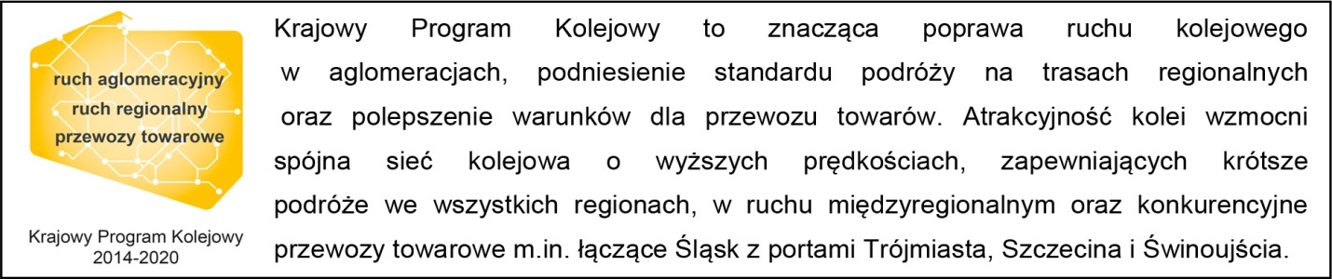
Projekt „Modernizacja linii kolejowej E30, odcinek Zabrze – Katowice – Kraków, etap IIb”
jest współfinansowany przez Unię Europejską z instrumentu „Łącząc Europę”.

Kontakt dla mediów:
Dorota Szalacha
Zespół prasowy
PKP Polskie Linie Kolejowe S.A.
T: + 48 694 480 153
dorota.szalacha@plk-sa.pl

